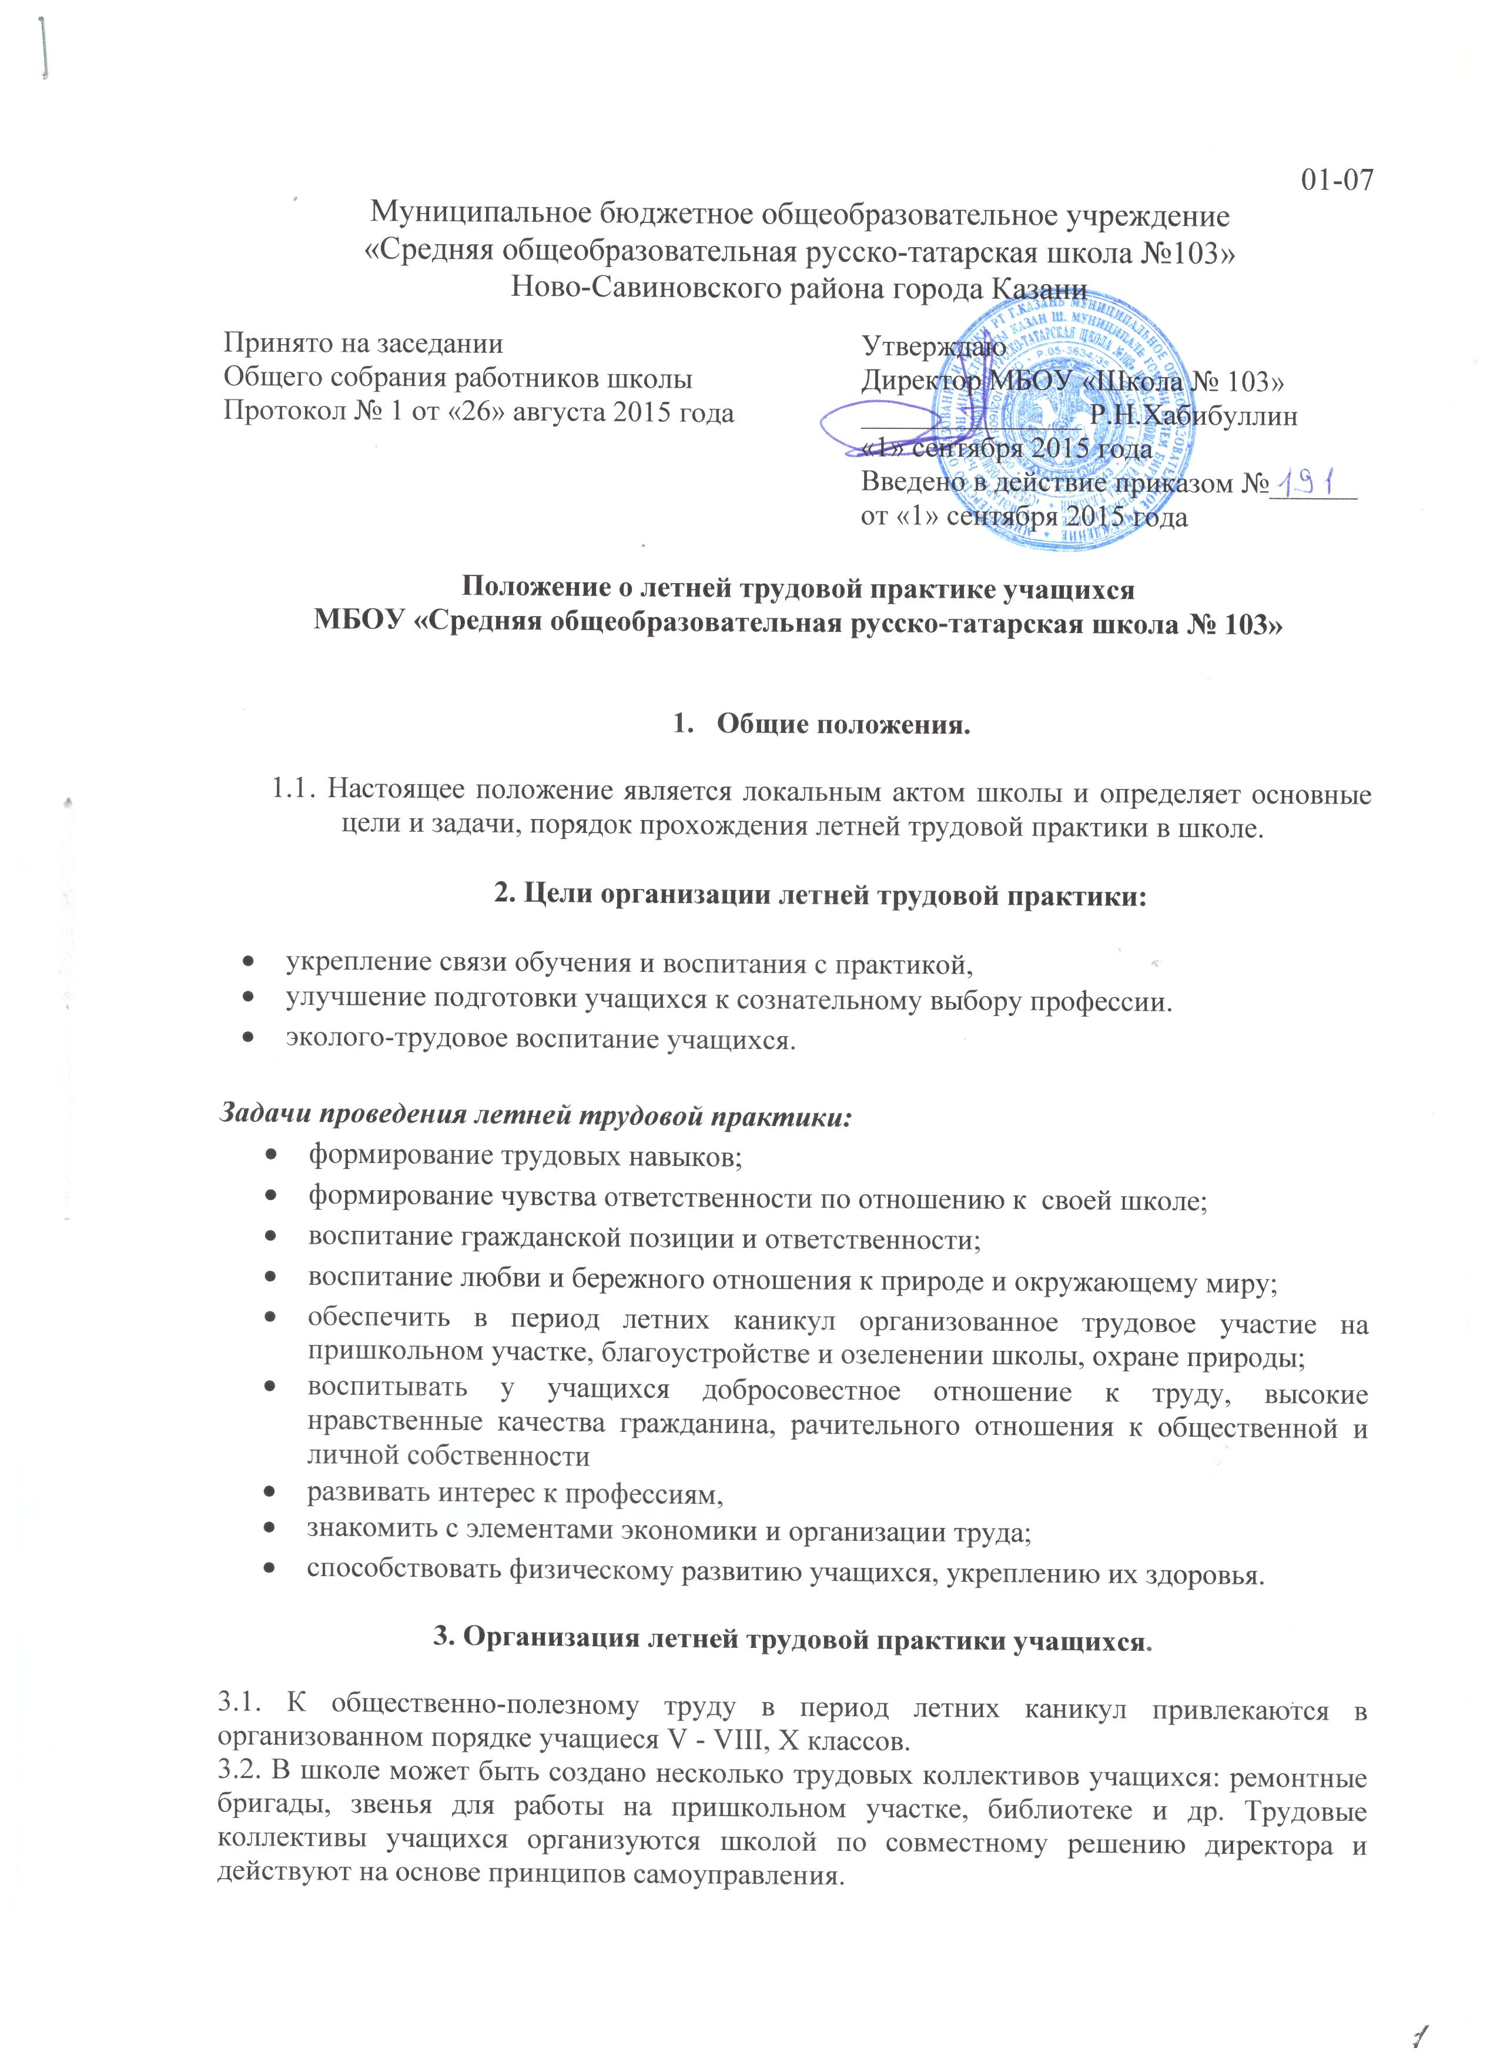
01-07
Муниципальное бюджетное общеобразовательное учреждение
«Средняя общеобразовательная русско-татарская школа №103»
Ново-Савиновского района города Казани
Принято на заседании  Общего собрания работников школы  Протокол № 1 от «26» августа 2015 года | Утверждаю  Директор МБОУ «Школа № 103»  _______________ Р.Н.Хабибуллин  «1» сентября 2015 года  Введено в действие приказом №______  от «1» сентября 2015 года

Положение о летней трудовой практике учащихся
МБОУ «Средняя общеобразовательная русско-татарская школа № 103»

- Общие положения.

  - . Настоящее положение является локальным актом школы и определяет основные цели и задачи, порядок прохождения летней трудовой практики в школе.

2. Цели организации летней трудовой практики:

- укрепление связи обучения и воспитания с практикой,
- улучшение подготовки учащихся к сознательному выбору профессии.
- эколого-трудовое воспитание учащихся.

Задачи проведения летней трудовой практики:
- формирование трудовых навыков;
- формирование чувства ответственности по отношению к своей школе;
- воспитание гражданской позиции и ответственности;
- воспитание любви и бережного отношения к природе и окружающему миру;
- обеспечить в период летних каникул организованное трудовое участие на пришкольном участке, благоустройстве и озеленении школы, охране природы;
- воспитывать у учащихся добросовестное отношение к труду, высокие нравственные качества гражданина, рачительного отношения к общественной и личной собственности
- развивать интерес к профессиям,
- знакомить с элементами экономики и организации труда;
- способствовать физическому развитию учащихся, укреплению их здоровья.

3. Организация летней трудовой практики учащихся.
3.1. К общественно-полезному труду в период летних каникул привлекаются в организованном порядке учащиеся V - VIII, Х классов.
3.2. В школе может быть создано несколько трудовых коллективов учащихся: ремонтные бригады, звенья для работы на пришкольном участке, библиотеке и др. Трудовые коллективы учащихся организуются школой по совместному решению директора и действуют на основе принципов самоуправления.
3.3. Планирование летних практических работ состоит в своевременном и обоснованном определении для школы в целом и для каждого трудового коллектива учащихся в отдельности содержания, объёма и сроков выполнения трудовых заданий.
3.4. Рациональная организация труда учащихся в период летних каникул предусматривает ведение учёта и контроля, оценку труда. Особо отличившиеся в труде учащиеся поощряются грамотами, подарками.
3.5. К летним практическим работам в полном объёме привлекаются только здоровые учащиеся. Запрещается привлекать к общественно-полезному труду учащихся, имеющих значительное отклонение в состоянии здоровья.
3.6. Занятость учащихся в общественно-полезном делах или других видах работ вне школы не освобождает учащихся от прохождения летней трудовой практики. Прохождение учащимися летней трудовой практики на базе других образовательных учреждений, в том числе, на базе дополнительных образовательных учреждений, спортивных учреждений и др. не может быть зачтено как отработка школьной летней практики.
3.7. Обязательным условием обеспечения охраны труда учащихся является их обучение и инструктирование по технике безопасности с соответствующим оформлением в журнале учёта инструктажа, контроль за соблюдением школьниками требований охраны труда.
3.8. Учащиеся проходят летнюю трудовую практику в 5-х – 8-х, 10 классах по графику, утверждённому директором школы.
- учащиеся 5-х классов – 7 дней по 2,5 часа в день с 10-15 мин. перерывами каждый час;
- учащиеся 6-х классов – 7 дней по 3 часа в день с 10-15 мин. перерывами каждый час;
- учащиеся 7-х, 8-х классов – 10 дней по 3 часа в день с 10-15 мин. перерывами каждый час;
- учащиеся 10-х классов – 15 дней по 4 часа в день с 10-15 мин. перерывами каждый час.
3.9. Продолжительность летней трудовой практики может быть сокращена на половину учащимся активно участвующим в олимпиадах, конкурсах, соревнованиях.
Решение принимается на педагогическом совете школы.

4. Содержание летних практических работ.

4.1. Содержание летних практических работ обучающихся определяется на основе задач трудового воспитания обучающихся и с учётом их возраста, пола и состояния здоровья, потребностей школы.
4.2. Учащиеся привлекаются к различным работам для своей школы; к труду на пришкольном участке, изготовлению и ремонту оборудования кабинетов, мебели, благоустройству школьной территории, в библиотеке и др.
4.3. Важным направлением летних практических работ учащихся является участие в работах по благоустройству и озеленению территории учреждения, охране природы.
4.4. В период летних практических работ с учащимися проводится воспитательная, работа.

5. Руководство летними практическими работами.

5.1. Руководство летними практическими работами учащихся осуществляется администрацией школы.
5.2. За организацию летних практических работ учащихся школы отвечает её директор. На него возлагается:
- ответственность за соблюдение трудового законодательства;
- определение содержания труда учащихся;
- подбор и расстановка кадров руководителей летних практических работ учащихся;
- организация необходимой материальной базы;
- создание безопасных и здоровых условий труда.
5.3. Заместитель директора по воспитательной работе:
- планирует летние практические работы учащихся, организует обсуждение плана на педагогическом совете школы;
- руководит формированием трудовых коллективов учащихся, их подготовкой к участию в летних практических работах;
- обеспечивает чёткую организацию и охрану труда учащихся, воспитательную работу с учащимися в период летних практических работ.
5.4. Классные руководители:
- участвуют в подготовке к летним практическим работам – в их планировании,
- участвуют формировании трудовых коллективов,
- участвуют в обучении и инструктировании учащихся,
- руководят детскими трудовыми отрядами.
- отвечают за явку учащихся.
5.5. Непосредственное руководство летними практическими работами осуществляет руководитель трудового коллектива учащихся. Он назначается приказом директора школы из числа учителей. Руководитель организует труд учащихся, проводит воспитательную работу, несёт персональную ответственность за состояние дел в трудовом коллективе. В организации производственной и воспитательной работы ему оказывает помощь выделенные для этого учителя, работники школы.
5.6. Руководители трудового коллектива ведут документацию:
- журнал по технике безопасности;
- журнал учёта посещаемости;
- журнал учёта проделанной работы.
5.7. Итоги летней трудовой практики учащихся подводятся на педагогическом совете.

6. Ответственность участников за прохождение летних практических работ.

6.1. Учащиеся обязаны соблюдать технику безопасности при проведении работ, неукоснительно выполнять все требования руководителя летних практически работ, других работников школы. Прохождение летних практически работ является обязательным для всех учащихся, за исключением случаев указанных в п. 3.5.
6.2. В случае не отработки летней трудовой практики, учащийся обязан отработать ее в полном объеме в сентябре месяце следующего учебного года.
6.3. Классные руководители несут ответственность за учёт и контроль за прохождением учащимися летних практических работ.
6.4. Классные руководители организуют труд учащихся, несут ответственность и непосредственно руководят отработкой практики в сентябре месяце.
6.5. Классные руководители несет ответственность за принимаемые решения, связанные с организацией деятельности детей и подростков в рамках программы отработки практики.
6.6. Классные руководители несет персональную ответственность перед директором за качество и своевременность исполнения обязанностей, возложенных на него данным локальным актом.
6.7. Невыполнение или выполнение не надлежащим образом функций, оговоренных в данном «Положении», классным руководителем наказываются согласно Трудовому кодексу.
6.8. Руководитель трудового коллектива несёт персональную ответственность за качество и объём выполненных работ, за состояние дел в трудовом коллективе.
6.9. Руководитель трудового коллектива несёт персональную ответственность за режим труда и отдыха учащихся, соответствующий требованиям нормативных документов по охране труда, в период летней трудовой практики.
6.10. Руководитель трудового коллектива несёт персональную ответственность за инструктаж, проверку знаний по охране труда учащихся и осуществлять систематический контроль за выполнением ими инструкций, правил и норм по охране труда и безопасности жизнедеятельности;
6.11. Руководитель трудового коллектива несет юридическую ответственность за неисполнение или ненадлежащее исполнение возложенных на него должностных обязанностей.

